Nincs megbízhatóbb márka a Lexusnál, mondják a brit tulajdonosok
Az Egyesült Királyság egyik vezető autópiaci tanácsadója megkérdezte olvasóit, mennyire elégedettek autójukkal, és az mennyire bizonyult megbízhatónak. A Lexus az egyik témakörben az első, a másikban a második helyen végzett.

Az Honest John online kiadvány évről évre közvélemény-kutatást szervez olvasói körében: arra keresik a választ, hogy mely autókra és márkákra van a legkevesebb panasz, illetve melyikkel a legelégedettebbek a válaszadók. A 2025-ös lista összeállításához olyan kulcsfontosságú jellemzőkre kérdeztek rá, mint a takarékosság, a megbízhatóság, a praktikum vagy a biztonság, és persze a magától értetődő indikátorok: a teljesítmény és a kényelem sem hiányoztak. Több mint hatezren töltötték ki a kíméletlenül alapos kérdőívet, az eredmények pedig részben meglepőek voltak.
A legmegbízhatóbb márkának a Lexus bizonyult; a 97,01 százalékos átlagos minősítés gyakorlatilag hibátlan járművekre utal. A Lexus sorban ötödik alkalommal nyeri a megbízhatósági versenyt a kiadvány olvasói felmérésén. Viszonylag nagy különbséggel következik a Lexus mögött a Tesla (95,29%), majd annak szorosan a nyomában a Toyota, amely 94,65 százalékot ért el a felmérésen. A teljes piacra vetített átlagos megbízhatósági érték 89,38 százalék.
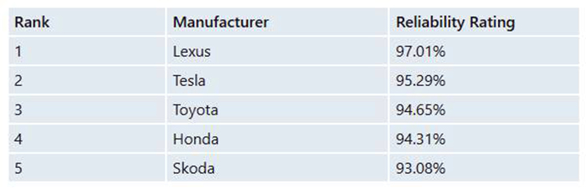
A legmegbízhatóbb típus, nem meglepő módon, a Lexus NX, amely szinte hihetetlen 98,06 százalékkal zárta a kutatást. A tíz legmegbízhatóbb modell között további hat ázsiai (két Toyota, két Honda, valamint egy-egy Mazda és Hyundai modell), két európai (egy Škoda és egy BMW), valamint Észak-Amerika képviseletében egy Tesla szerepelt még. A pontos értékeket és a sorrendet a táblázat tartalmazza.
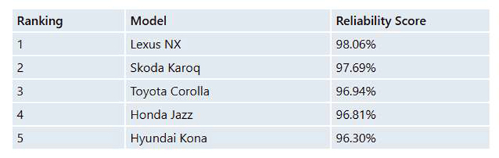
A megbízhatóság az egyik legfontosabb, ám nem az egyetlen szempont a vevőelégedettség megítélésében. Ezt látszik igazolni az is, hogy bár vannak összefüggések, a két lista nem pontosan egyforma: a Tesla-tulajdonosok a legboldogabbak (89,41%), mármint ami az autójukat, nem pedig a hozzá mostanában fűződő képzettársításokat illeti – kérdés, hogy ez utóbbiak befolyásolják-e majd a márka teljesítményét 2026-ban. A második helyen a Lexus (86,32%), a harmadikon pedig a Porsche végzett (84,79%) – érdekes megfigyelés, hogy a megbízhatóság terén szintén a Porsche a második legjobban teljesítő prémiummárka a Lexus mögött. Ez a teljesítmény ugyanakkor csak a hetedik helyre volt elég: több tömegpiaci márka is megelőzi a német autóipar büszkeségét.

Fotók: Honest John, Lexus

Kiadta a Smarter Média Kommunikációs Ügynökség (http://news.smartermedia.hu)
Forrás: https://news.smartermedia.hu/nemzetkozi-hirek/nincs-megbizhatobb-marka-a-lexusnal-mondjak-a-brit-tulajdonosok

